**PREFEITURA**

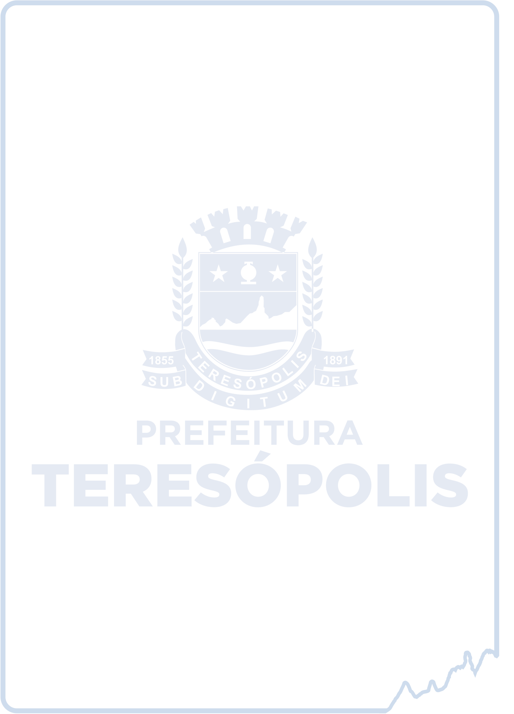

# TERESÓPOLIS

**ESTADO DO RIO DE JANEIRO**

**Secretaria Municipal de Cultura**



**PREFEITURA DE TERESÓPOLIS CHAMADA PÚBLICA Nº 06/2024 - CULTURA EM FOCO**

**LEI Nº 14.399/2022 - POLÍTICA NACIONAL ALDIR BLANC DE FOMENTO À CULTURA PNAB / 2024**

**ANEXO lV**

## DECLARAÇÃO PESSOA COM DEFICIÊNCIA

(Para agentes culturais concorrentes às cotas destinadas a pessoas com deficiência)

Eu, , CPF nº , RG nº , DECLARO para fins de participação na Chamada Pública nº 06/2024 - Cultura em Foco – Lei nº 14.399/2022 - Política Nacional Aldir Blanc de Fomento à Cultura - PNAB/2024, declaro que sou pessoa com deficiência.

Por ser verdade, assino a presente declaração e estou ciente de que a apresentação de declaração falsa pode acarretar desclassificação do edital e aplicação de sanções criminais.

Por ser verdade, assino a presente declaração e estou ciente de que a apresentação de declaração falsa pode acarretar desclassificação do edital e aplicação de sanções criminais.

Teresópolis, de de 2024.

(Assinatura do Declarante)

**Av. Feliciano Sodré, 675 - 3º piso - Várzea - Teresópolis/RJ**

CEP: 25963-083 - TEL.: (21) 2742-2918

[cultura@teresopolis.rj.gov.br](mailto:cultura@teresopolis.rj.gov.br) 7 / 20